招募公告 無障礙資源中心
身心障礙全職工讀生
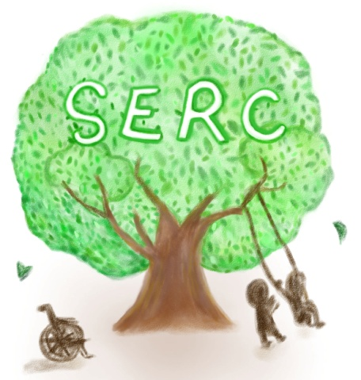
一、工作內容
1.行政業務交辦
2.人員接待與電話接聽
3.無障礙資源中心網頁管理
4.協助無障礙資源中心活動籌辦與執行
5.主動關心中心同學
6.其他交辦事項
二、工作時間
107年8月1日起聘
寒暑假 周一至周五09:00-16:30
學期間 周一至周五08:00-17:30視課表彈性排班
三、福利待遇
月薪22,000元整
四、需求人數
1人
五、報名條件
1.須持有身心障礙手冊(證明)
2.每月需工讀100小時，暑假每月為120小時（每週需可排班至少25小時）
3.具有基本電腦能力，如Excel、Word、AI、PS等
六、報名方式
有意願報名者請填寫附件報名表，於107/05/10(四)前，將相關資料繳交予無障礙資
源中心培馨老師，或e-mail至ph815@mail.shu.edu.tw，並請來電確認
七、面試時間
將安排於107/05/14-107/05/18間，確切時間將於報名截止後另以簡訊通知
八、錄取通知
面試後將以電話通知錄取者

姓名 |  |  | 系級 |  |  |  | (請附大頭照)
障別暨程度 |  |  | 專長
聯絡電話 |  |  | 須負擔費用 |  | □無□生活費□房租□其他
e-mail
工讀經驗 | 1. |  |  | 2. |  |  | 3.
週一至週五面試時段【EX: (三)10:00-12:00】 ＊須至少填寫三個時段
1. |  | 2. |  |  |  | 3.
4. |  | 5. |  |  |  | 6.
自傳(請簡單闡述應徵動機與期待、成長背景、重大經歷、個人特質、專業能力...等，約300字)
【如空間不足請自行調整欄位】
世新大學無障礙資源中心全職工讀生報名表
附件

